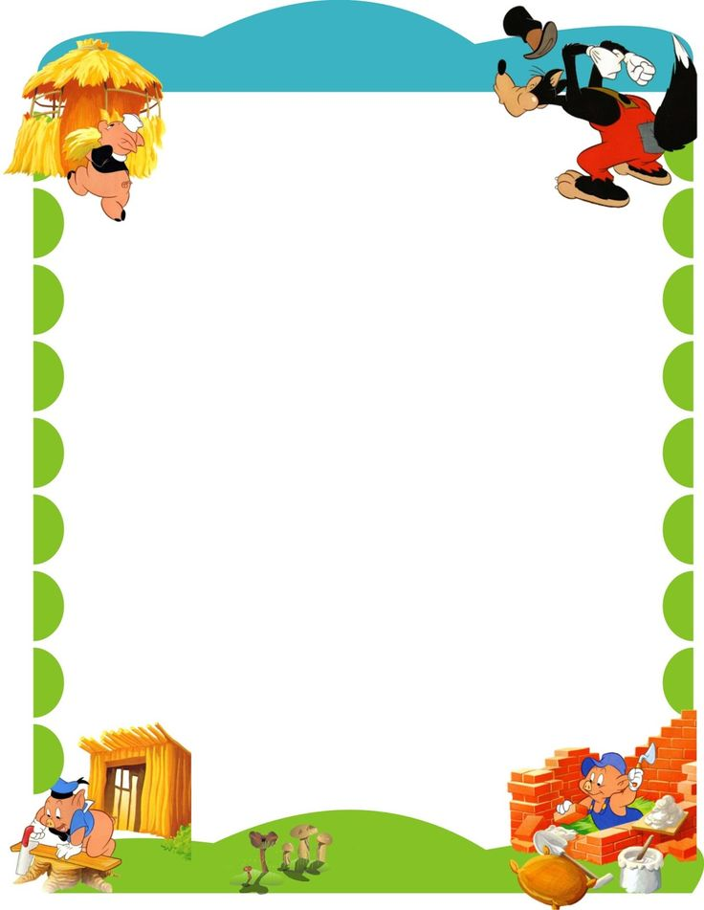

**Planeación Pedagógica**

**“A la luz de la contingencia por el COVID 19”**

**NIVEL PARVULOS 1**

**Agente educativa: Nasly Tatiana Zabala García**

**22 niñas y niños**

**06 al 10 julio de 2020**

**Practica 1:** Alimentar adecuadamente a niñas y niños de acuerdo con las características de su edad.

**Practica 8:** Tomar las medidas adecuadas para tener agua apta para consumo humano y aseo personal.

**Practica 12:** Promover la construcción de normas y limites, explicándoles a los niños las rutinas, actividades y situaciones cotidianas de la familia.

**Justificación**

Por medio de esta planeación pedagógica se pretende generar experiencias significativas entre padres de familia o cuidadores con las niñas y niños donde se realicen acciones donde puedan desarrollar su imaginación y creatividad.

**Objetivo General**

Favorecer el desarrollo del dominio del lenguaje y de la capacidad de razonamiento, planificación, organización y toma de decisiones por medio de diferentes actividades y juegos en familia.



**Objetivos Específicos:**

* Fomentar el habito de la lectura en las niñas y niños desde el hogar.
* Crear de manera libre con plastilina.
* Fomentar el vínculo familiar a través del juego.
* Generar espacios de interacción en las familias que promuevan el desarrollo en las niñas y niños desde la exploración, el juego y la creatividad; por medio de experiencias lúdico -pedagógicas.
* Fortalecer los vínculos afectivos en familia, posibilitando espacios formativos y divertidos.

**RETO: “Jugando con la sombra”**

**¿En qué consiste el reto?**

Cuando cae la tarde o en la noche, con la ayuda de una linterna o una lampara y tus manos puedes hacer sombras en la pared al tiempo que le cuentas historias con los personajes que puedas hacer con tus manos: intenta hacer conejos, palomas, perros o cocodrilos**.**

**MATERIALES:** Linterna o lampara.

**LUNES 06 DE JULIO**

**Cuéntame un cuento**

Este día se invitarán a las niñas y niños a compartir en familia un momento divertido, en el que los cuentos serán el pasaje a un viaje de aventuras.

**Nota:** La docentecompartirá en el grupo del WhatsApp un cuento, el cual pueden escuchar y ver todos juntos.

**Materiales: Utilizaran de manera libre los libros que deseen en familia, y ambientaran el espacio para que el momento sea mas ameno y permitir a las niñas y niños descubrir y aprender.**

**MARTES 07 DE JULI0**

**Me divierto con plastilina**

**La plastilina en las niñas y los niños es un aliado para desarrollar su creatividad e imaginación.**

**Por ello los padres de familia o cuidadores le brindaran plastilina a las niñas y niños y permitirán su exploración, crearan diferentes figuras y les ayudara en este momento a divertirse; se recomienda colocar música de relajación mientras realizan la actividad.**

**Finalmente se pedirá a cada uno que ayude a guardar y organizar, luego lavaran las manos con abundante agua y jabón.**

**Materiales: plastilina, hojas.**



**MIERCOLES 08 DE JULIO**

**La mesita de los animales**

Para esta actividad se realizará un juego en familia el cual consiste, en que van a colocar una mesa con diferentes animales y los jugadores le darán la vuelta a la mesa sin tocarla mientras escuchan música, una vez otro integrante detenga la música se deben detener ellos también y hacer el sonido del animal que tengan al frente. Al finalizar el juego podrán continuar haciendo ejercicios corporales por medio del baile.

<https://www.youtube.com/watch?v=lgG2DWhzHyl>

**Materiales:** mesa, animales, música.

**JUEVES 09 DE JULIO**

**Amasando, amasando cosas voy creando**

Los padres de familia o cuidadores esconderán previamente en diversos lugares de la casa, plastilina de colores, cocas y diversos objetos del hogar; para iniciar invitara a la niña o niño a comenzar la búsqueda de este nuevo tesoro, realizando el juego de palomitas a volar cuando estén todos listos para emprender la búsqueda, el adulto que escondió los elementos dirá: palomitas a volar. Los demás estarán explorando por los diferentes espacios de la casa, al mismo tiempo él les deberá indicar su cercanía o lejanía de los objetos con las palabras: frio, (esta muy lejos del tesoro), tibio (esta cerca del tesoro), caliente (esta muy cerca del tesoro); esto, hasta que se hallen todos los elementos.

Luego de la actividad anterior ubicaran un recipiente plástico; para continuar, pasaran y se ubicaran en el espacio que les indique el adulto, se le entregara a la niña o niño un poco de plastilina, ellos deberán realizar bolitas con la misma y lanzarlas dentro del recipiente que tienen al frente. Al terminar, se hará el conteo de cuantas inserto, seguidamente el adulto, se ubicará en una mesa con la niña o niño y allí le facilitaran plastilina para moldear y realizar sus creaciones espontáneamente, para posteriormente mostrar a la familia lo que construyo con la plastilina.

**Materiales: cocas y objetos de la casa, plastilina, mesa.**



**VIERNES 10 DE JULIO**

**Besos**

**En un espacio cómodo y amplio de la casa, reproducirán la canción “con un beso gigante” sacada de la pagina de YouTube; con esta, los integrantes de la familia realizaran el juego del baile de las sillas, en el momento que pare la música; se deben de sentar y el integrante del hogar que quede de pie deberá darle un beso gigante a todos los que están sentados. (También se pueden utilizar cojines en vez de sillas)**

<https://www.youtube.com/watch?v=h-YU9O6nf1Q>

**Materiales: Sillas o cojines.**